**Email Notification**

Email notifikasi merupakan fitur yang digunakan sebagai media komunikasi antara admin TM

dengan *customer*. Fitur ini dapat digunakan untuk mengirim email kepada *contact person* dari *customer* yang terdaftar dan kepada pihak luar. Fitur ini terbagi menjadi tiga macam, yaitu :

1. Manual

Pengiriman email secara manual. *User* mengisikan semua yang dibutuhkan untuk mengirim email secara manual, kemudian mengirimnya seperti email pada umumnya.

1. *Semi Automatic*

Pengiriman email secara semi automatic yaitu pengiriman email melalui template email yang telah dibuat sebelumnya.

1. *Automatic*

Pengiriman email *automatic* terbagi menjadi dua, yaitu pengiriman email terjadwal secara periodic yang dapat dibuat oleh *user* dan pengiriman email peringatan secara *countdown* (peringatan limit customer dan tagihan pembayaran).

**Scope**

Entitas-entitas yang terlibat agar fitur *email notification* TM dapat berjalan antara lain :

1. **EMAIL SENDER**

Digunakan untuk menyimpan dan mengolah data pengirim email beserta dengan konfigurasinya sehingga nantinya dapat dipilih dan digunakan untuk mengirim email. Fasilitas yang disediakan :

* 1. Input *Email Sender* Baru

Untuk dapat melakukan penginputan email sender, pertama *User* dapat menuju ke menu “**Master Parameter”**. Kemudian masuk ke menu “**Email Sender”** dan pilih **“Add Email Sender”**. *User* dapat mengisikan *sender email*, *password, host, port* serta memilih *security*nya (TLS atau SSL) sesuai dengan konfigurasinya. *User* juga dapat mengeset apakah email sender tersebut aktif atau tidak. Dimana jika email sender tersebut aktif (*active true*), maka email sender tersebut dapat digunakan untuk mengirim email. Sementara itu, jika email sender tersebut tidak aktif (*active false*), maka email sender tersebut tidak dapat digunakan untuk mengirim email. Setelah semua data terisi dengan benar, *User* dapat melanjutkan penginputan dengan memilih*button* **“Submit”**.

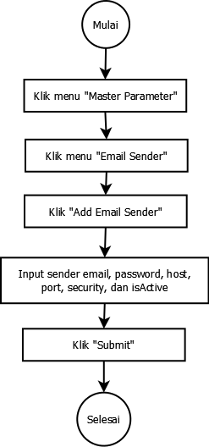

Gb 1. Langkah input email sender baru

Catatan : Satu *sender email* hanya dapat diinputkan sebanyak 2 kali dengan 2 *security* yang berbeda.

* 1. Edit *Email Sender*

User dapat melakukan pengeditan email sender yang telah ada dengan cara klik *button* “**Edit”** pada kolom **“Action”** di *record* email sender yang akan diedit. Kemudian edit data sesuai kebutuhan dan klik *button* **“Submit”** untuk menyimpan perubahan.

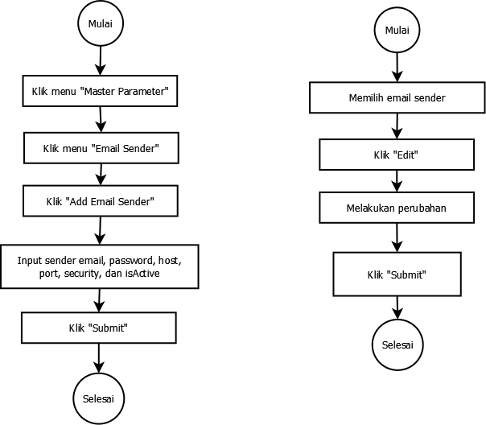

Gb 2. Langkah edit email sender

1. EMAIL CATEGORY

Digunakan untuk menyimpan dan mengolah data mengenai kategori *email template* yang nantinya akan digunakan untuk mengkategorikan email.

**Tabel 1. Contoh *Email Category***

|  |  |  |
| --- | --- | --- |
| **No** | **Kategori** | **Deskripsi** |
| 1 | No Category | Untuk mengelompokan email tanpa kategori misalnya jika mengirim email dengan cara *compose manual*, maka secara *default* akan menggunakan kategori ini. |
| 2 | Billing | Kategori untuk seluruh email yang berhubungan  dengan pembayaran aplikasi langganan yang  harus dipenuhi oleh *customer.* |
| 3 | Promotion | Kategori untuk penawaran promo, diskon, dan  sejenisnya. |
| 4 | Holiday | Kategori untuk email ucapan hari raya dan  sejenisnya. |

Fasilitas yang disediakan :

1. Input *Email Category*

Untuk melakukan penginputan atau penambahan pada *email template category*, *user* harus masuk ke menu **”Master Parameter”** kemudian masuk ke menu **“Email Category”**. Setelah itu klik **“Add Email Category”** dan inputkan data *category name, description* serta status. Dimana jika statusnya *active,* maka kategori tersebut dapat dipakai untuk mengkategorikan email. Sedangkan jika statusnya *inactive*, maka tidak dapat digunakan. Kemudian, klik *button* **“Submit”** untuk menyimpannya.

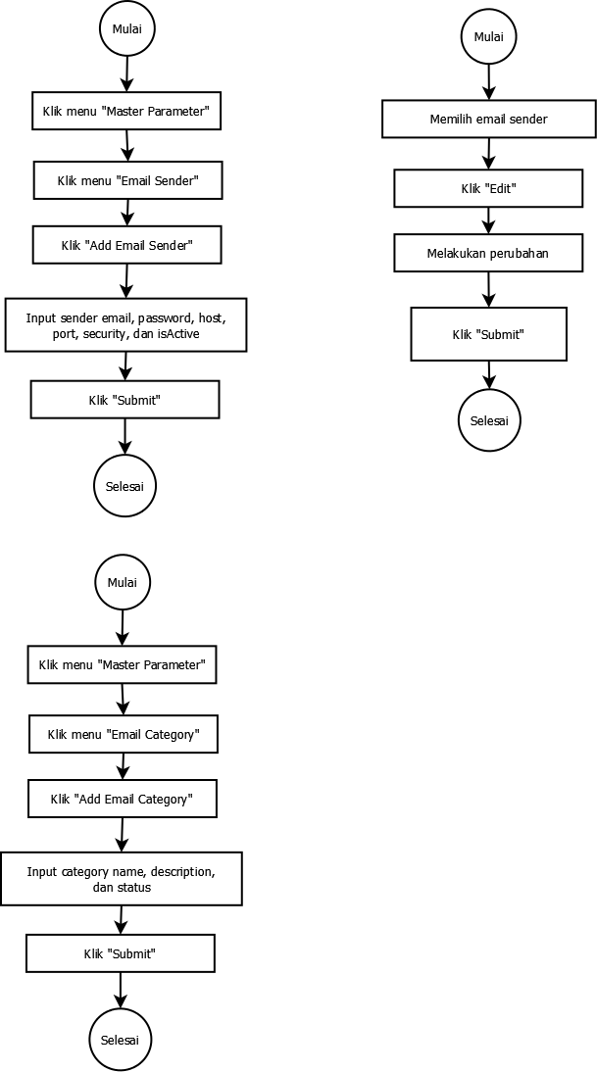

Gb 3. Langkah penginputan *email template category*

1. Edit *Email Category*

User dapat melakukan pengeditan kategori yang telah ada dengan cara klik *button* “**Edit”** pada kolom **“Action”** di *record* email category yang akan diedit. Kemudian edit data sesuai kebutuhan dan klik *button* **“Submit”** untuk menyimpan perubahan.

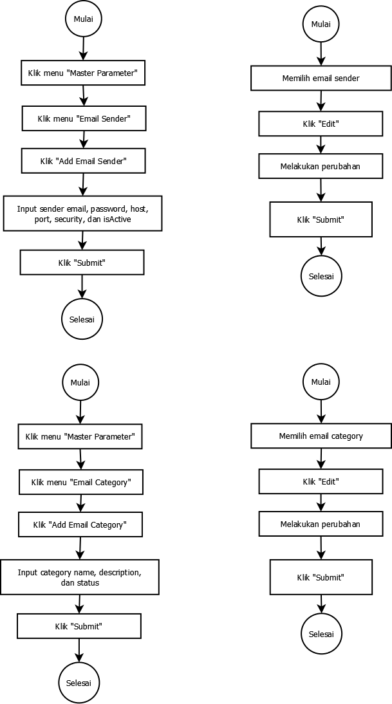

Gb 4. Langkah edit *email category*

1. Delete *Email Category*
2. EMAIL TEMPLATE

Digunakan untuk menyimpan dan mengolah *email template* yang kemudian dapat dikirim oleh *user* berulang kali. Email tujuan atau penerima dari email ini hanya email-email yang terdaftar di *contact person* dari customer yang telah berlangganan. Fasilitas yang disediakan :

1. Input *Email Template*

*User* dapat melakukan penambahan atau penginputan email template dengan cara memilih menu **“Master Parameter”** dan masuk ke menu **“Email Template”**. Kemudian pilih menu **“Add New Email Template”**. Setelah masuk ke halaman *Add New Email Template,* masukkan *template name, application, recipient, subject, body, template category,* dan *sender email.* Kemudian pilih **“Submit”** untuk menyimpannya. Dimana *recipient* adalah email-email yang terdaftar di dalam *contact person* dari *customer* berdasarkan *application* yang telah dipilih.

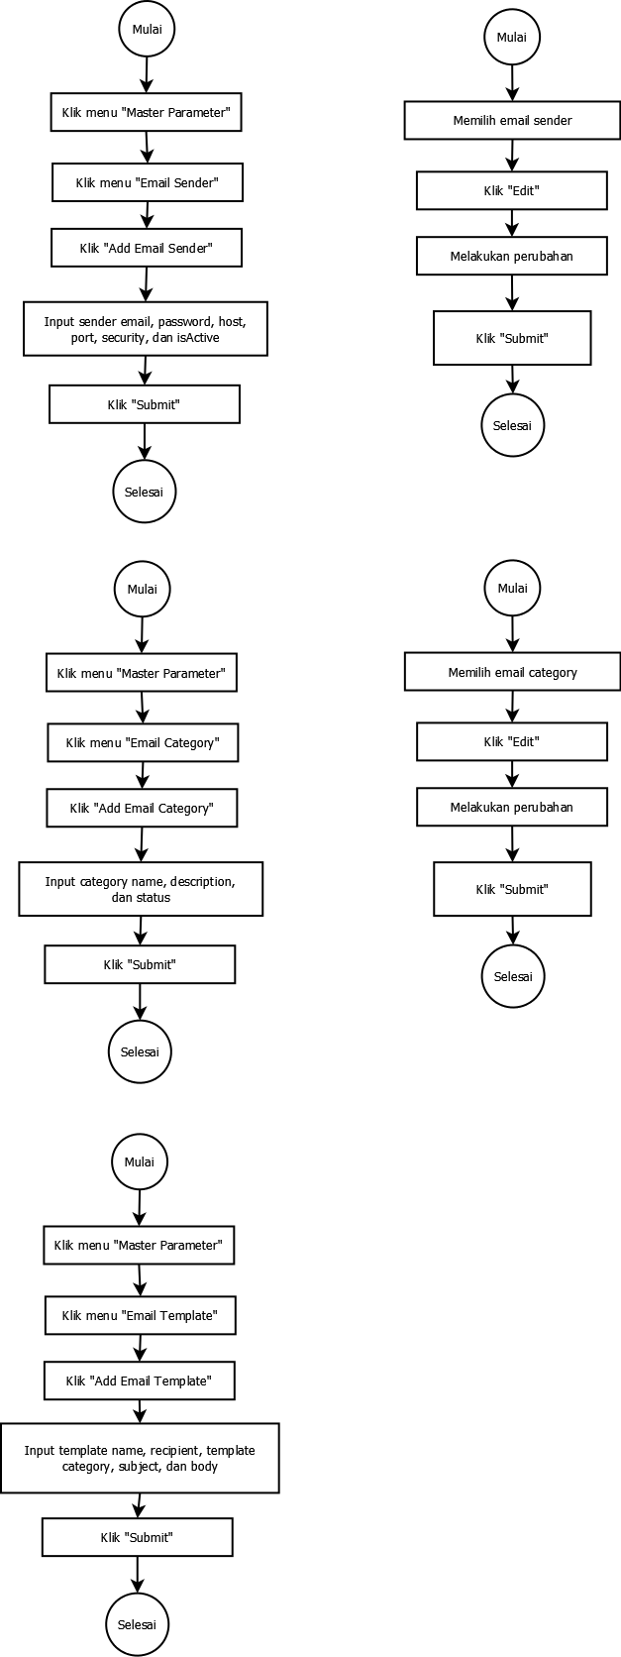

Gb 5. Langkah input email template.

1. Edit *Email Template*

Untuk dapat melakukan pengeditan, user harus memilih record atau data mana yang akan diedit kemudian pilih *button* **“Edit”** kemudian lakukan perubahan dan klik *button* **“Submit”**.

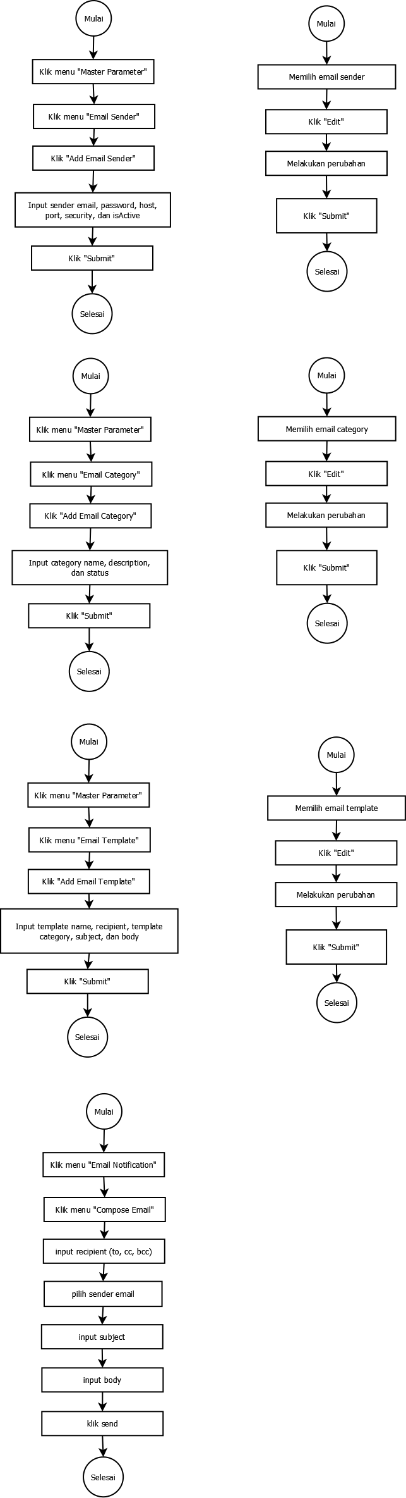

Gb 6. Langkah edit *email template*

1. Delete *Email Template*
2. **EMAIL HISTORY**

Merupakan *log* yang digunakan untuk menyimpan email yang telah dikirim oleh *User* baik yang berhasil maupun gagal. Email history tidak dapat dihapus maupun di edit. Pada *email history* ini terdapat status terkirim atau tidaknya email beserta alasannya jika email tidak terkirim.

**Mekanisme Pengiriman Email**

1. **MANUAL**

Untuk mengirim email dengan menggunakan metode manual, *user* harus menambahkan *recipient email* pada *field* ***to, bcc,*** dan ***cc***. *Recipient email* pada *field* ***to*** merupakan email yang diperoleh dari *contact person* yang terdaftar dan email yang dimasukkan secara manual oleh *user* (email selain yang terdaftar di *contact person* dari *customer*). Untuk *field*  ***bcc*** dan ***cc*** merupakan email yang diperoleh dari *contact person* yang terdaftar dari *customer* saja. Selain itu, user harus memilih *sender email* aktif yang telah terdaftar, menginputkan *subject,* dan *body* sebelum mengirimkan emailnya.



Gb 7. Langkah *Compose Email*

1. **SEMI AUTOMATIC**

Untuk dapat menggunakan dan mengirim email dengan menggunakan metode semi automatic, pertama *user* harus mengecek ketersediaan *email template* yang dimaksudkan untuk dikirim. Jika ada, maka user hanya perlu mengklik *button* **“Send”**. Jika belum, maka user harus membuat *email template* terlebih dahulu kemudian mengklik *button* **“Send”.**

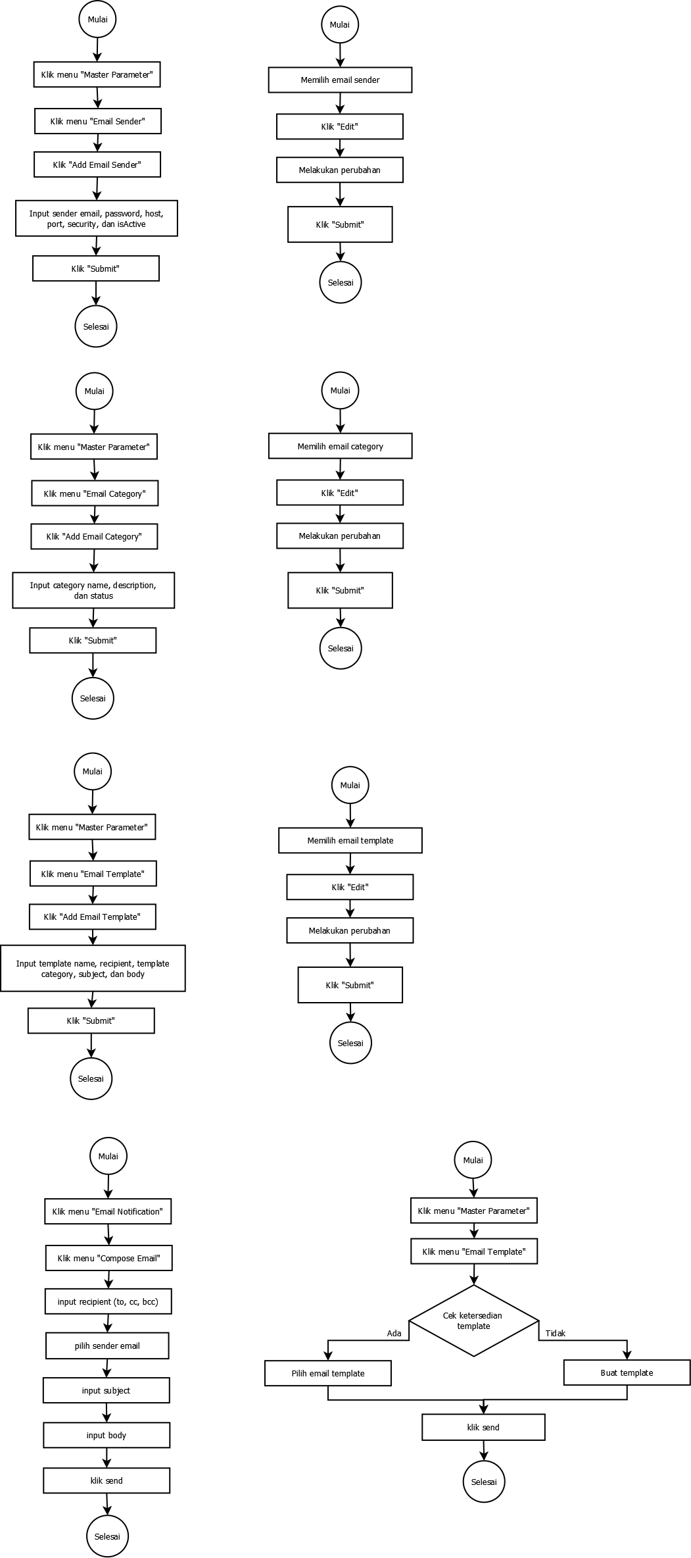

Gb. Langkah mengirim email dengan *email template*